Должностные лица администрации

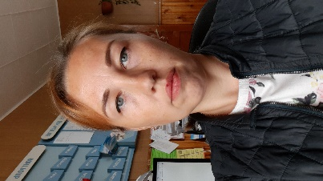

1. Управляющий делами Администрации – Николаева Татьяна Валерьевна, 17.08.1988 г. рождения.
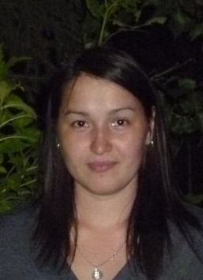 2. Специалист II категории Администрации (основной работник) –
Байрамалова Олеся Геннадиевна, 30.04.1987 г. рождения.
3. Специалист II категории Администрации (на время отсутствующего
основного работника) – Муртазина Кристина Радионовна, 19.10.1990 г. рождения.

